Lambda表达式 ->
- lambda表达式是 只保留 参数 和 函数执行体的 接口函数，的表达式

- lambda表达式主要功能是，简化重写 接口函数所需要的代码量，本质上是语法糖

比如重写一个接口函数，使用lambda前后对比：
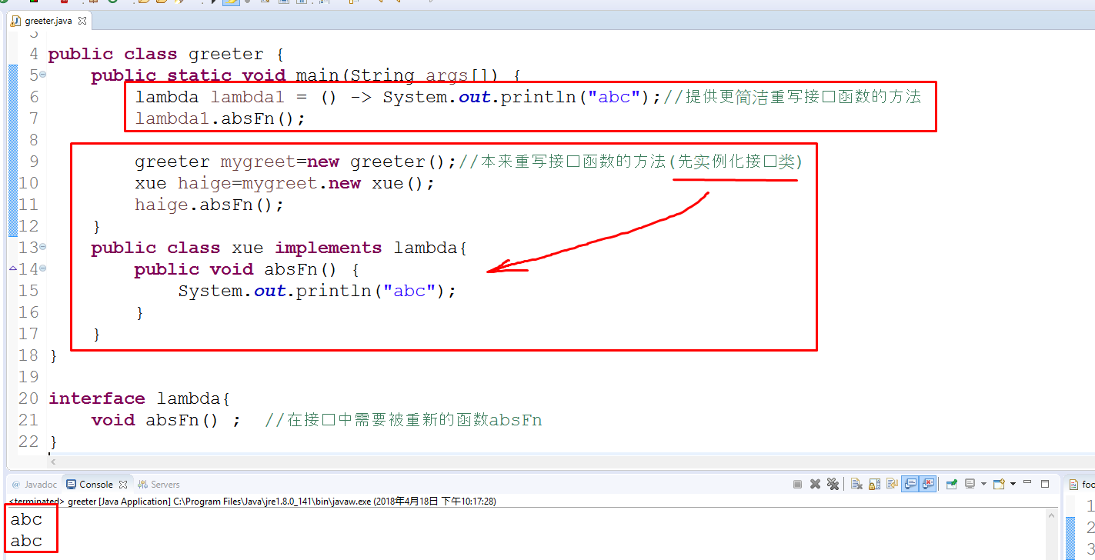

- 应用场景，比如在 图形界面交互时(button on click event)简化匿名类(在函数被调用时创建的类):
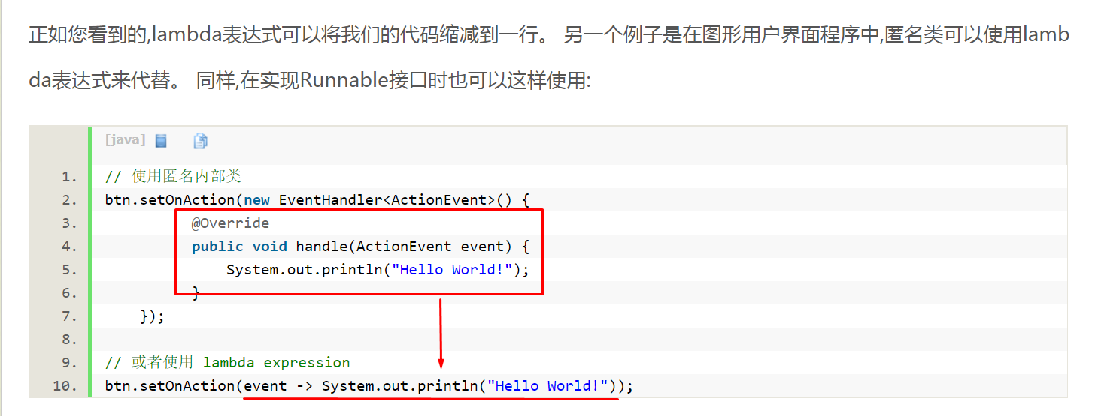
或简化循环
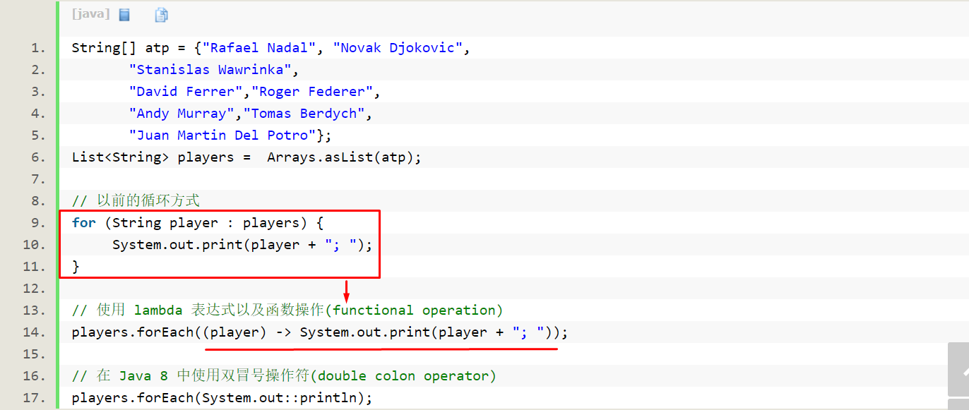

https://blog.csdn.net/renfufei/article/details/24600507

- 由于是2014年java8的新特性，大多数人看不懂，所以不装逼的时候还是老实用传统语法

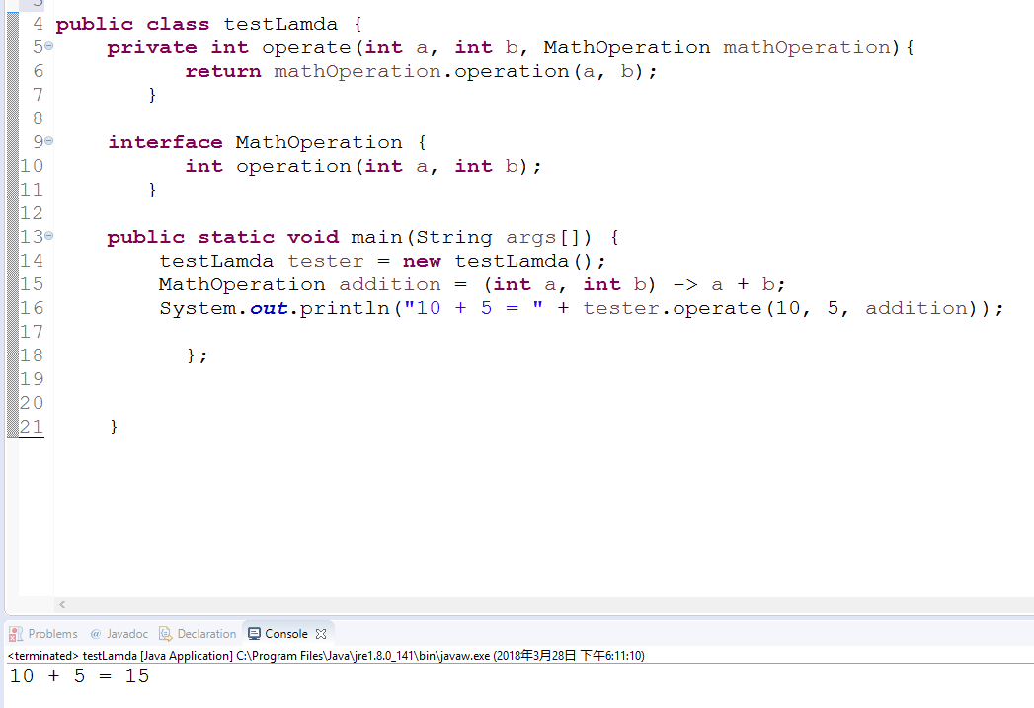
//原理不明
http://www.runoob.com/java/java8-lambda-expressions.html

